UTS Pemograman Berbasis Objek Semester 3

Aldi Maulana Iqbal – 20210801222

<https://github.com/depuuttt/UTSPBOSMT3>

1. Paradigma Pemrograman adalah perspektif khusus atau strategi analitis yang diadopsi untuk memecahkan masalah pemrograman.

PBO (Pemrograman Berbasis Objek) adalah paradigma/pandangan baru untuk bekerja dengan data. Dalam pemrograman berorientasi objek, data dimodelkan sebagai "objek" yang memiliki karakteristik (properties) dan mampu melakukan sesuatu (method). Dalam pemrograman berorientasi objek, program/aplikasi adalah kumpulan instruksi untuk memanipulasi objek-objek ini.

1. Source Code:

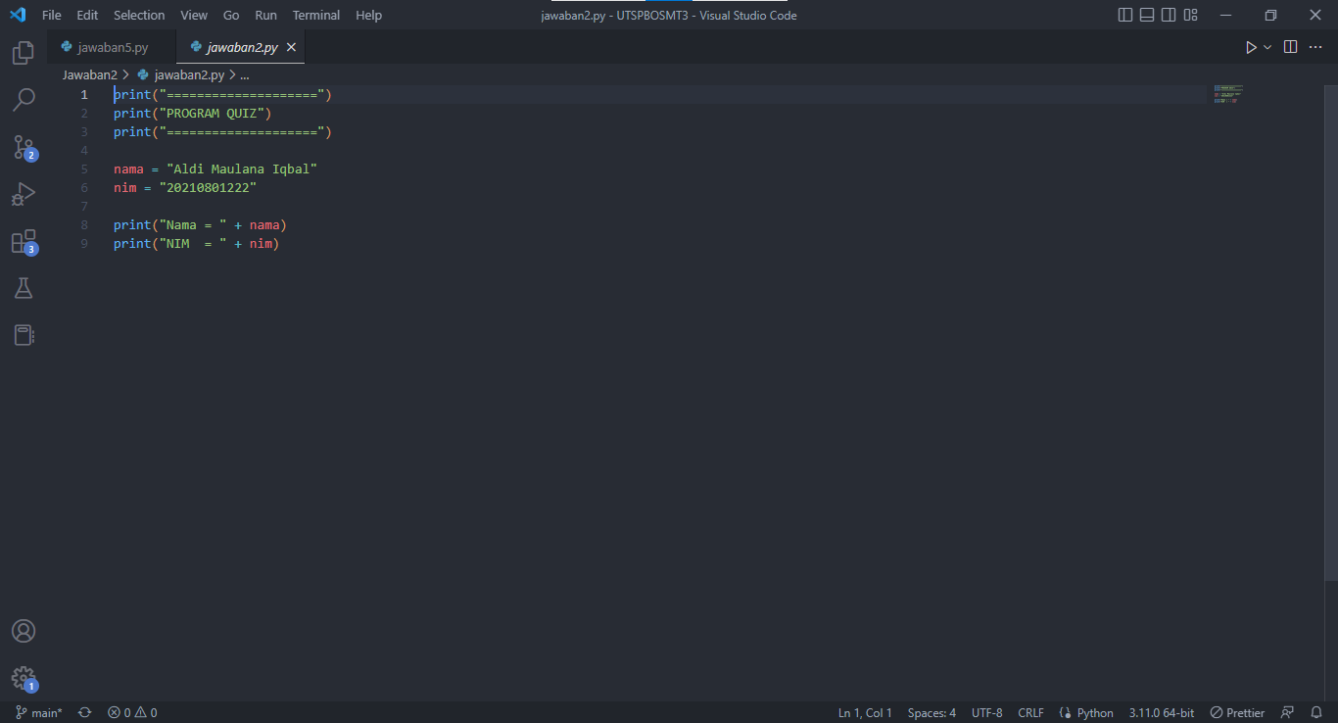

Result:

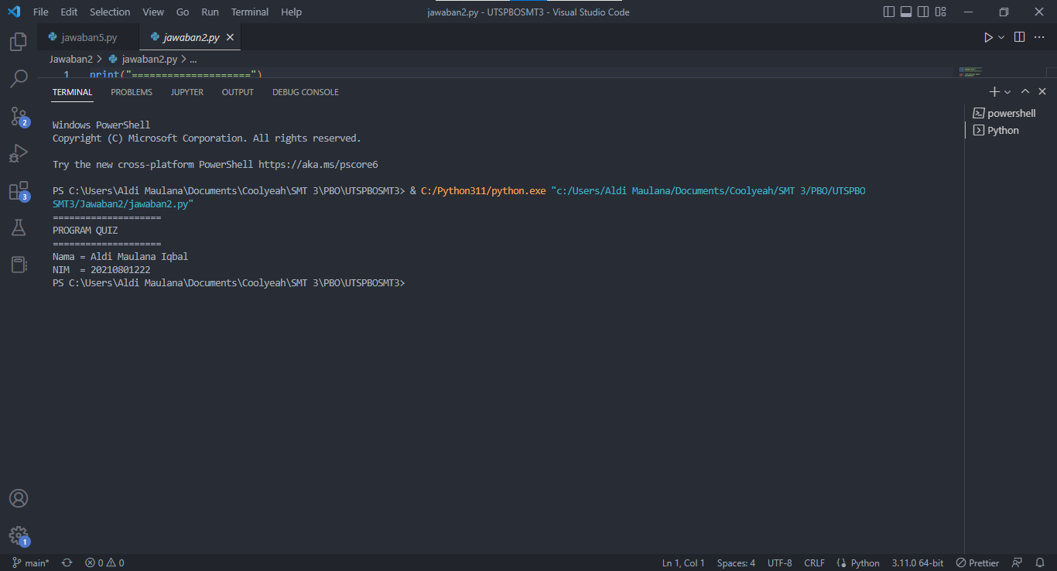

1. Break:

Jika kondisi IF nya TRUE, kode akan berhenti dan output yang dihasilkan hanya B, akan

Continue:

Jika kondisi IF nya TRUE, kode akan tetap berjalan dan mengecualikan huruf 'h', output yang dihasilkan 'b', 'a', 'a', 's', 'a'.

1. Source Code:

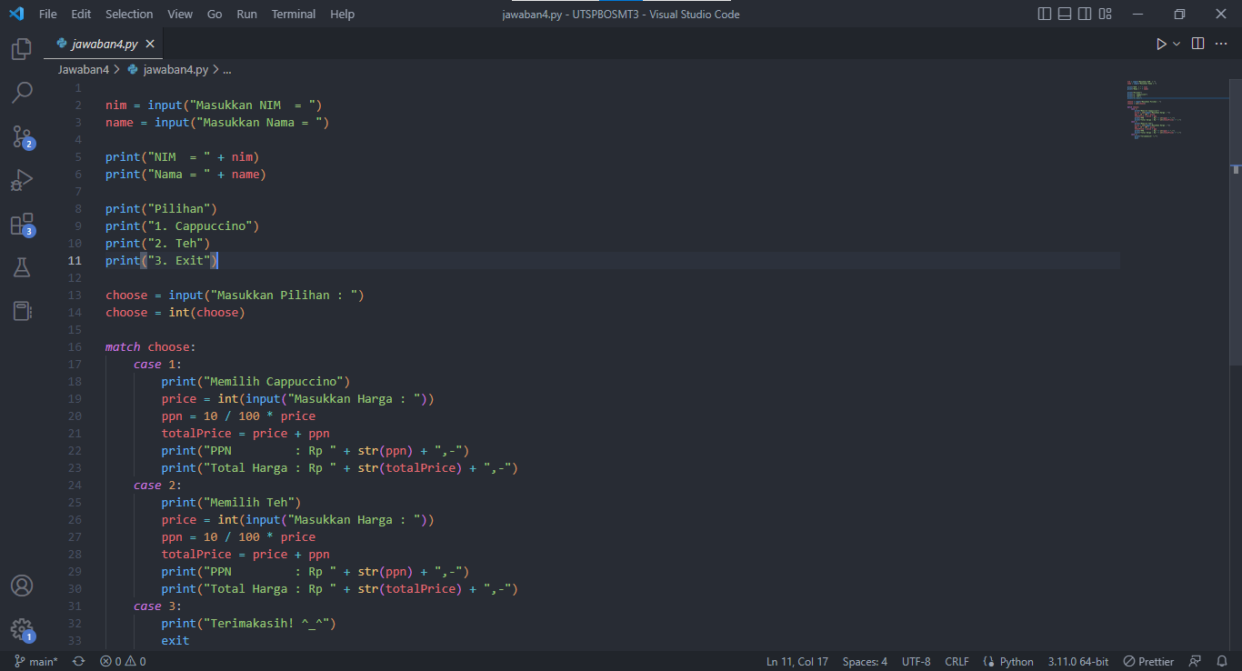

Result:

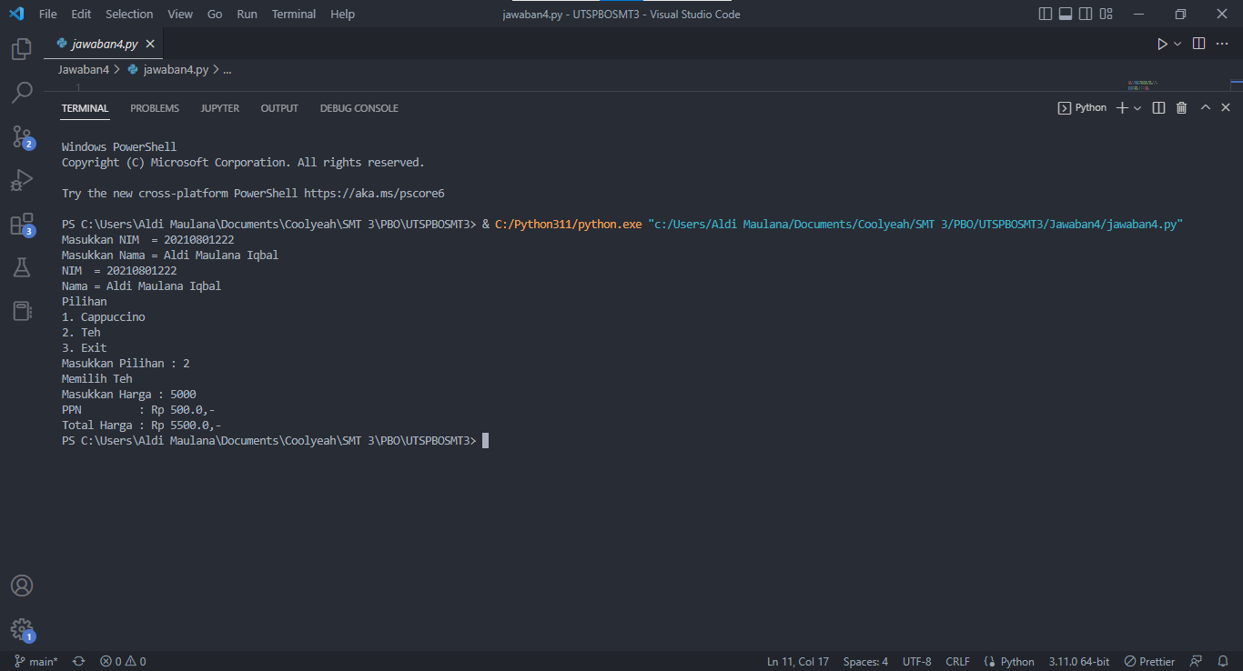

1. Source Code:

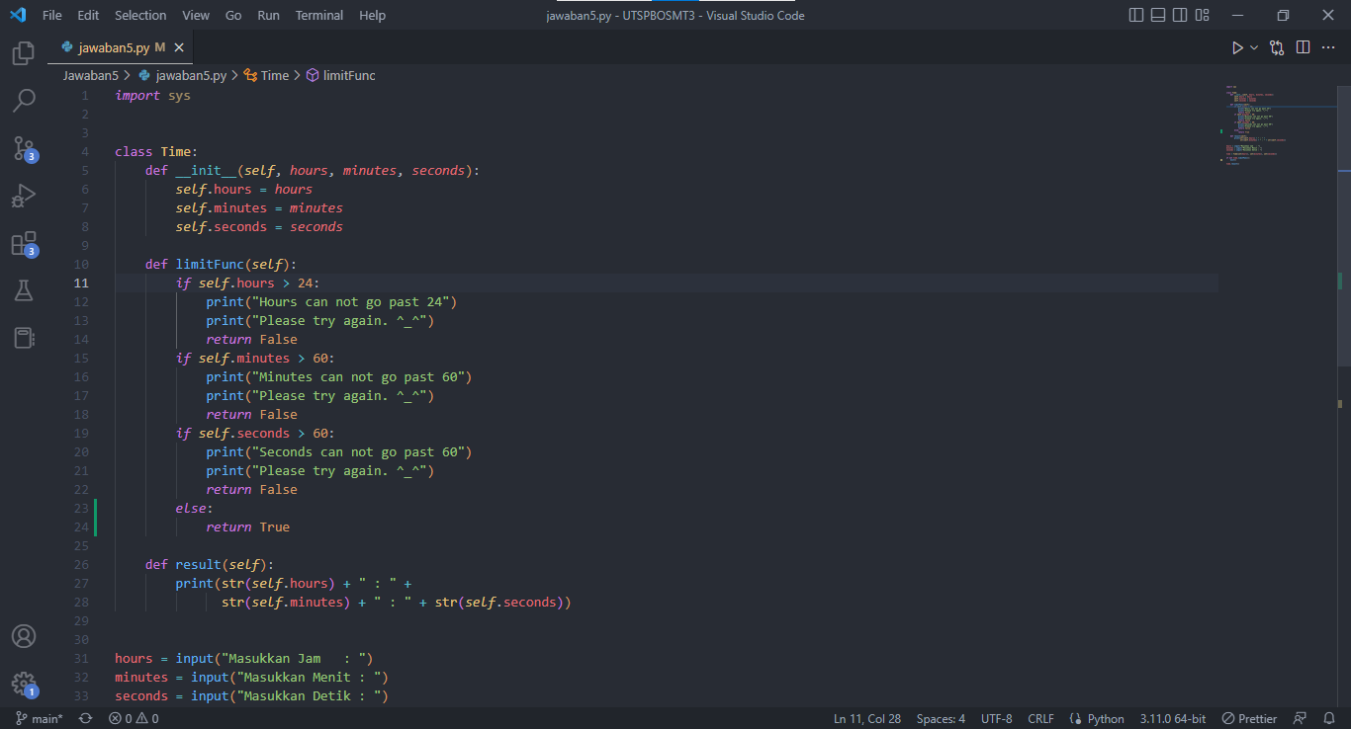

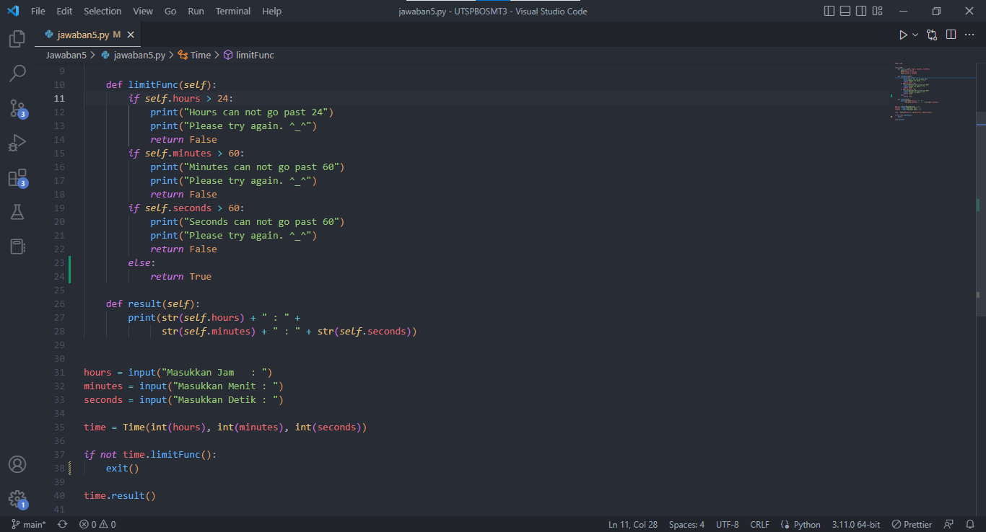

Result:

